**РОСЖЕЛДОР**

**Федеральное государственное бюджетное образовательное учреждение высшего образования**

**«Ростовский государственный университет путей сообщения» (ФГБОУ ВО РГУПС)**

**Отчет по лабораторной работе №1**

**«HTTP, HTTPS и их параметры»**

**Предмет: Веб-программирование**

Выполнил: Иванов Ю. Преподаватель: Хлопин К.В.

Группа: АИБ-3-041

Ростов-на-Дону

2022 г.

**Цель работы:** ознакомиться с HTTP запросами и изучать HTTP ответы.

1-й запрос

Get запрос – rgups.ru

IP адрес веб сервера: 80.72.224.90

Порт, к которому обращаемся: 80

Хост: rgups.ru

Код ответа: 301 – Moved Permanently. Указывает, что запрошенный ресурс был окончательно перемещен на URL-адрес, указанный в “Location” заголовках. Браузер перенаправляет на новый URL, а поисковые системы обновляют свои ссылки на ресурс.

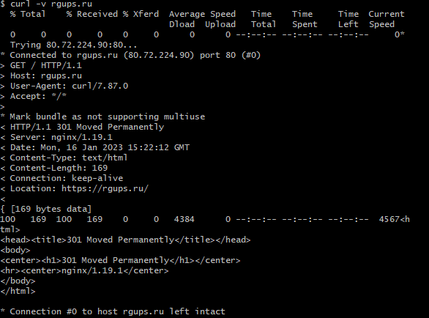

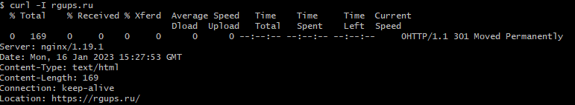

2-й запрос

Get запрос – www.rgups.ru

IP адрес веб сервера: 80.72.224.90

Порт, к которому обращаемся: 80

Код ответа: 301 – Moved Permanently. Указывает, что запрошенный ресурс был окончательно перемещен на URL-адрес, указанный в “Location” заголовках. Браузер перенаправляет на новый URL, а поисковые системы обновляют свои ссылки на ресурс.

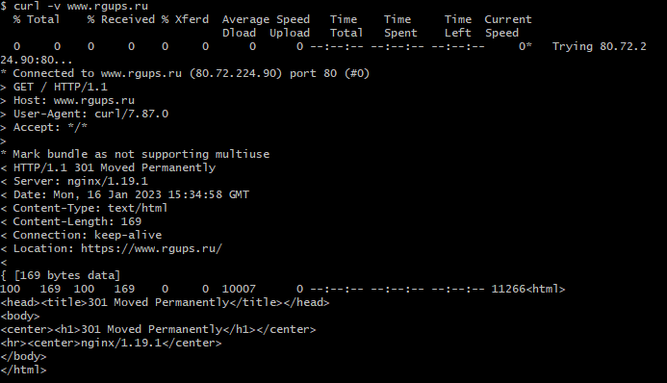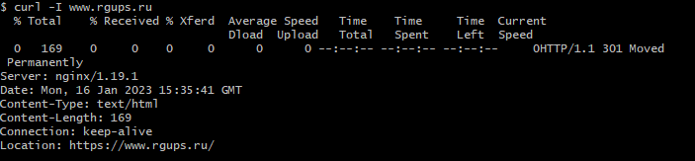

3-й запрос.

Get запрос – https://rgups.ru

IP адрес веб сервера: 80.72.224.90

Порт, к которому обращаемся: 80

Хост: rgups.ru

